**稳步开展线上教学，保质保量线上教研**

为了积极有效抗击疫情，快速打赢这场没有硝烟的战争，管理系在教务科的有序部署下，积极开展线上教学。

**1.第四、第五教学周线上教学情况总结**

（1）管理系中职共15位教师，完成12门专业课，1门面向全校中职一年级学生的公共基础课程《信息技术基础》，共计2周的线上教学。教学能够平稳展开，未发生老师缺席、迟到等现象。其中物流专业的专业课程，理论内容比较多，教师通过讨论、开摄像头等方式，与学生有效的互动；物联网专业、信息技术基础等课程，操作演示比较多，很多学生反馈软件没有办法安装，教师使用共享屏幕、操作步骤录屏等多种方式，让学生反复观看学习操作过程。

（2）教师能够灵活使用班级qq群、超星学习通平台、腾讯会议直播间、慕课等多种网络教学平台。超星学习通使用率100%。教师能够利用上课内容的不同特点，合理地使用不同地教学模式。比如，直播间有利于共享屏幕，进行演示讲解；学习通平台有利于在线发布讨论、习题等；慕课上精品课程的教学视频往往有生动形象的动画，能够有效地吸引学生的听课兴趣。

（3）学生总体学习情况良好，能及时完成作业，在班主任的督促及协助下，两周下来，学生的出勤率能达到90%以上。未能上课的学生在与班主任沟通后，及时掌握了缺课的原因。

（4）积极开展听课活动

每位教师，每周听课不少于1次。系主任、副主任每周听课不少于2次。通过听课、评课、巡查等方式，查漏补缺，及时纠正线上授课的不到之处。例如：在听课中，发现一位教师让学生自行去某网站看教学录像，听课老师立刻与学生联系，发现学生使用手机听课，无法切换去网站看录像，了解了情况之后，与任课老师联系，让其在直播间转播教学视频，并进行有计划地暂停讲解。

（5）认真开展线上教研活动

中职教研组每周各完成一次线上教研活动，2周共计完成4次线上教研活动。信息教研室的教研活动，大家共同反馈的问题比较集中，特别是学生没有电脑或者软件，教师们利用课余时间，指导学生安装，目前大多数学生能够完成安装。中职的物联网-物流联合教研室的教研活动，集中反馈的问题是，学生回答问题积极性不高。大家经过讨论和经验分享，提出鼓励学生开摄像头，这样既鼓励学生参与课堂，又能监督学生听课集中注意力。难点是专业软件的安装有点困难。

管理系中职专业教师线上授课

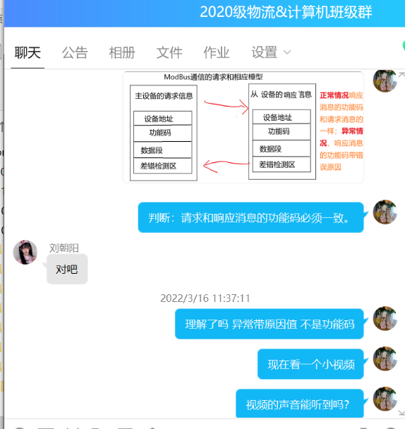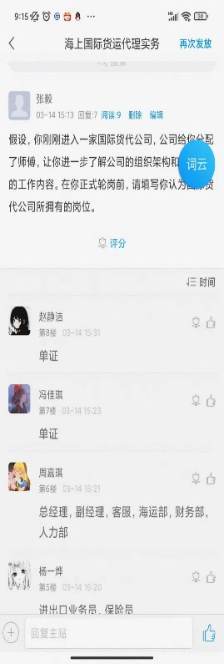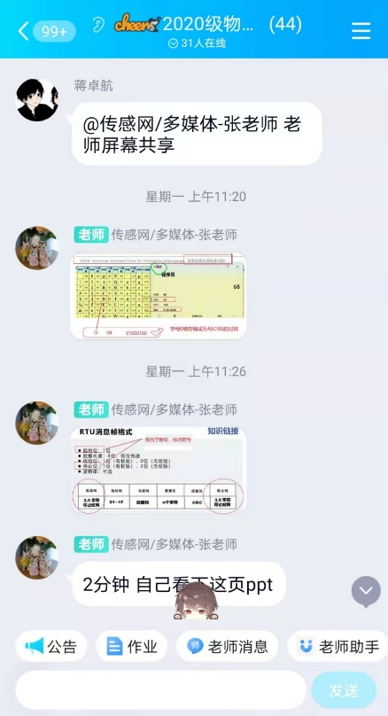

**2.教师经验分享**

（1）针对学生参与不积极的现象，鼓励学生打开摄像头以及用语音回答问题，加强师生交流。

（2）针对部分学生要去做核酸检测，不能按时上课等现象，采用关键知识点在班级群截图保存、关键操作步骤进行录屏等方式，让学生进行补课，并主动联系学生进行答疑辅导。

（3）针对部分教师家中网络不佳等现象，采用提前准备好操作步骤的录屏，并上传在学习通，让学生课前进行预习，上课期间减少录像的播放，进行语音讲解或者文字讲解，缓解网络压力。

**3.存在问题及对策**

（1）学生交作业率偏低、正确率偏低。积极与班主任联系，请求家长的督促与配合。

（2）用手机打字慢，可以要求学生发送关键词或简要语音回答。

（3）课堂练习题时间较长很难准时提交问题，可以将练习题提交时间延伸到课后，另外在课程上尽量选择时间短的小练习。

通过2周的线上教学，教师们积累了一定的线上教学经验。线上教学的老师们总体责任心强，准备充分。目前疫情防控处于关键时期，未来可能还会继续一段时间的线上教学。管理系要不断总结经验，查漏补缺，严抓教学质量，确保线上教学保质保量的完成。

管理系 王咏梅

2022.3.25